Проект

ЗАКОН
УДМУРТСКОЙ РЕСПУБЛИКИ

«О внесении изменений в Закон Удмуртской Республики
«Об участии граждан в охране общественного порядка
в Удмуртской Республике»

Принят Государственным Советом

Удмуртской Республики «__» _________ 20__ года

Статья 1

Внести в Закон Удмуртской Республики от 23 октября 2014 года № 59-РЗ «Об участии граждан в охране общественного порядка в Удмуртской Республике» (Официальный сайт Президента Удмуртской Республики и Правительства Удмуртской Республики (www.udmurt.ru), 2014, 28 октября,
№ 02281020141718; Официальный сайт Главы Удмуртской Республики и Правительства Удмуртской Республики (www.udmurt.ru), 2016, 7 июля,
№ 02070720161636, 2019, 30 декабря, № 02301220192610) следующие изменения:
1) в части 8 статьи 3:
абзац второй изложить в следующей редакции:
«Заседание ведет руководитель Республиканского штаба, штаба либо по его поручению первый заместитель руководителя Республиканского штаба, штаба или заместитель руководителя Республиканского штаба, штаба.»;
в абзаце третьем слова «его заместитель» заменить словами «один из его заместителей»;
2) приложение 1 изложить в следующей редакции:

«Приложение 1
к Закону Удмуртской Республики
«Об участии граждан в охране
общественного порядка
в Удмуртской Республике»

ОПИСАНИЕ И ОБРАЗЕЦ
удостоверения народного дружинника

I. Описание удостоверения народного дружинника

1. Удостоверение народного дружинника имеет форму книжки размером (в разверзнутом виде) 200 x 65 мм, обложка которой изготовлена из материала красного цвета или его оттенков.
Внутренние вклейки удостоверения выполнены из бумаги белого цвета
с применением водяных знаков с аббревиатурой «ДНД» или защитной сетки,
не влияющих на читаемость текста, или без их применения. Текст, помещенный на внутренние вклейки, имеет черный цвет.
2. На правой части лицевой стороны удостоверения в центре воспроизведено изображение герба либо эмблемы муниципального образования в Удмуртской Республике, на территории которого народная дружина участвует в охране общественного порядка, ниже которого прописными буквами в две строки помещена надпись «Удостоверение народного дружинника».
3. На левой части внутренней стороны удостоверения длиной 90 мм
и шириной 65 мм:
1) перпендикулярно по отношению к длинной стороне удостоверения
(90 мм) выполнена надпись «Действительно до «__»________ 20__ г.»;
2) на расстоянии 13 мм от левого края удостоверения расположен контурный рисунок, состоящий из полосы светло-серого цвета, проходящей перпендикулярно длинной стороне удостоверения (90 мм), границы которой
с обоих сторон образуют полосы с водяными знаками и полосы серого цвета.
На полосе светло-серого цвета сверху помещен герб муниципального образования в Удмуртской Республике, на территории которого народная дружина участвует в охране общественного порядка, снизу - выполненная заглавными буквами в две строки надпись «ДНД УДМУРТИИ», ниже которой в одной строке указаны серия и номер удостоверения народного дружинника;
3) на расстоянии 56 мм от левого края и 4 мм от верхнего края располагается фотография народного дружинника (в анфас) размером 30 х 40 мм.
4. На правой части внутренней стороны удостоверения в верхней части расположена выполненная заглавными буквами в одну строку надпись «УДМУРТСКАЯ РЕСПУБЛИКА» длиной 90 мм и шириной 65 мм.
Ниже указанной надписи допускается расположение надписи с наименованием народной дружины. Далее должны последовательно располагаться:
1) полоса с водяными знаками;
2) расположенные в одной строке и выполненные заглавными буквами надпись «УДОСТОВЕРЕНИЕ», серия, номер удостоверения;
3) фамилия народного дружинника;
4) имя и отчество (если имеется) народного дружинника;
5) надпись «является членом народной дружины»;
6) надпись «Глава муниципального образования», справа от которой проставляется подпись главы муниципального образования в Удмуртской Республике, на территории которого народная дружина участвует в охране общественного порядка;
7) надпись «Выдано «__» ______ 20__ г.»;
8) отметка места для простановки печати муниципального образования
в Удмуртской Республике, на территории которого народная дружина участвует в охране общественного порядка, обозначаемая надписью «М.П.». Печать указанного муниципального образования в Удмуртской Республике проставляется таким образом, чтобы ее центр располагался на надписи «М.П.».
5. Серию удостоверения определяет шифр муниципального образования
в Удмуртской Республике, на территории которого народная дружина участвует в охране общественного порядка.
Указанный шифр удостоверения составляется из трёх букв
в наименовании муниципального образования в Удмуртской Республике (например, ИЖК – Ижевск, ГЛЗ – Глазов (Глазовский район), МЖГ – Можга (Можгинский район), СРП – Сарапул (Сарапульский район).
Номер удостоверения определяет его порядковый номер, указанный в журнале учета выдачи и сдачи удостоверений народных дружинников.

II. Образец удостоверения народного дружинника

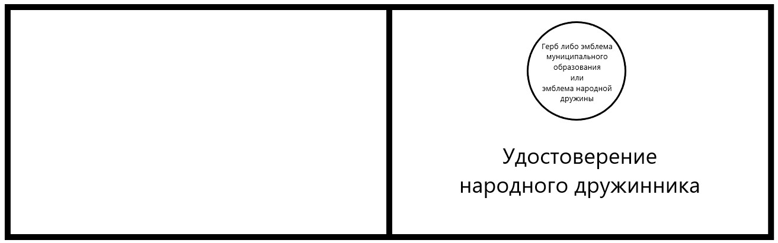

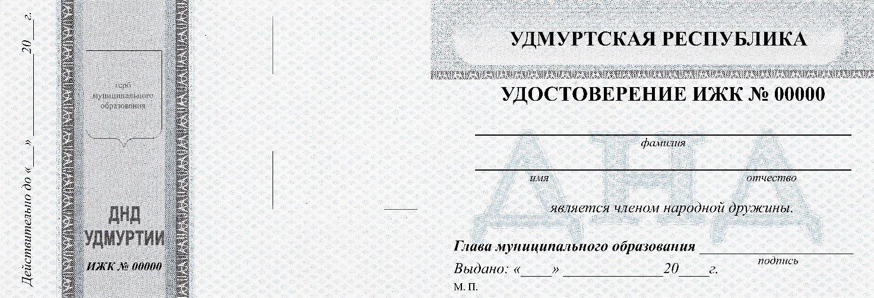
»;

3) приложение 2 изложить в следующей редакции:

«Приложение 2
к Закону Удмуртской Республики
«Об участии граждан в охране
общественного порядка
в Удмуртской Республике»

ОПИСАНИЕ И ОБРАЗЦЫ
форменной одежды и отличительной символики
народного дружинника в Удмуртской Республике

I. Описание форменной одежды и отличительной символики

1. Форменную одежду народного дружинника в Удмуртской Республике составляют куртка, китель, ветровка, рубашка, футболка, жилет.
Конкретная одежда из перечисленной и ее цветовая раскраска определяется штабом народной дружины муниципального образования
в Удмуртской Республике, на территории которого она участвует в охране общественного порядка.
По решению указанного штаба также может использоваться одежда, отличающаяся от представленной на образцах наличием или отсутствием отдельных элементов (воротник, стойка воротника, горловина, капюшон, карман и др.), либо иным их расположением, при условии сохранения в местах, обозначенных на образцах, нашивки с эмблемой и наименованием народной дружины на рукаве с левой стороны, а также надписи с наименованием народной дружины над правым карманом куртки (кителя, ветровки, рубашки) или в правой верхней части футболки.
На задней стороне жилета должна присутствовать надпись «ДНД», выполненная с соблюдением следующих размеров: букв «Д» – не менее 100 мм в ширину и 150 мм в высоту, буквы «Н» – не менее 75 мм в ширину и 130 мм в высоту, с расстоянием между буквами – 25 мм. При этом допускается наносить над надписью «ДНД» наименование народной дружины.
2. Отличительной символикой народного дружинника являются:
1) основная – нарукавная повязка в виде прямоугольника длиной
300 – 400 мм и шириной 100 мм красного цвета с надписью белого цвета «НАРОДНЫЙ ДРУЖИННИК» или «ДНД»;
2) дополнительная – нагрудный знак (жетон) жёлтого цвета в форме круга, овала или иной геометрической фигуры, в центре которой расположена надпись «ДРУЖИННИК» и индивидуальный номер жетона народного дружинника.

II. Образцы форменной одежды

3. Куртка

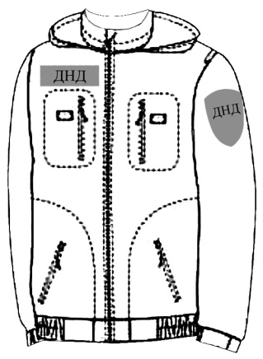 | 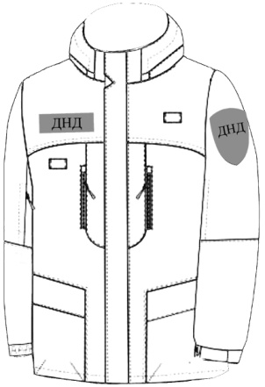

4. Китель

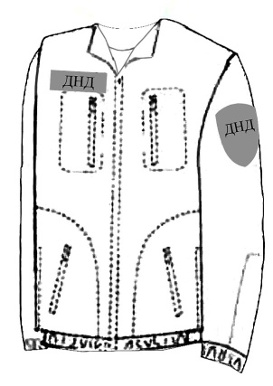

5. Ветровка

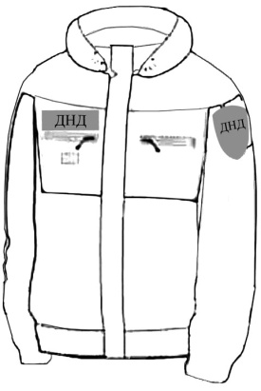 | 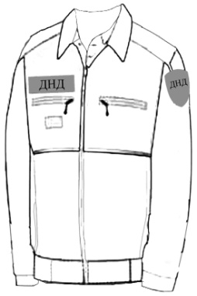

6. Рубашка

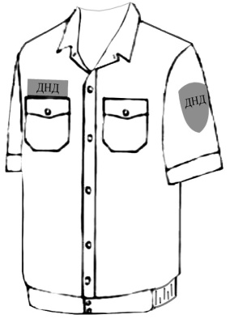 | 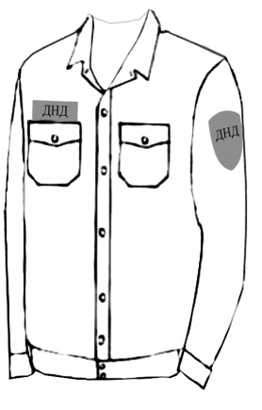

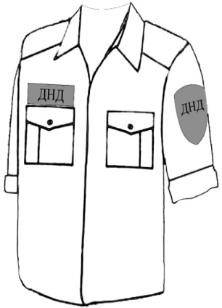 | 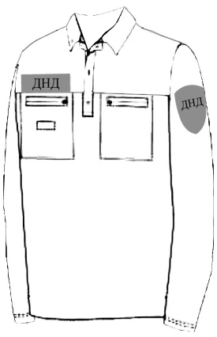

7. Футболка

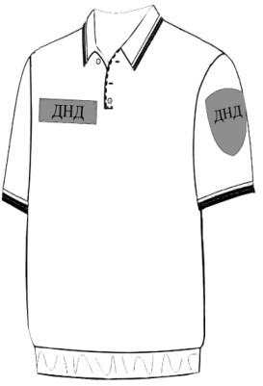 | 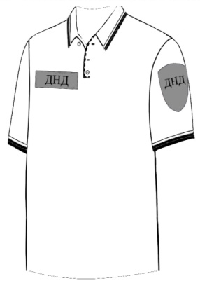

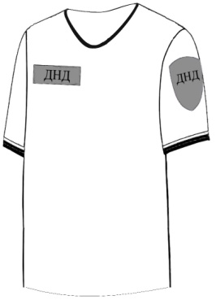

8. Жилет

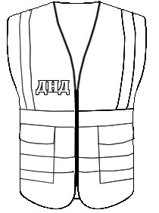 | 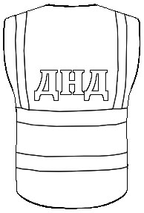

III. Образцы отличительной символики

9. Нарукавная повязка

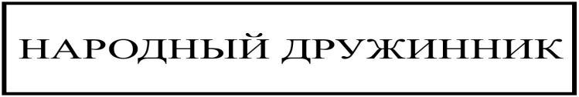

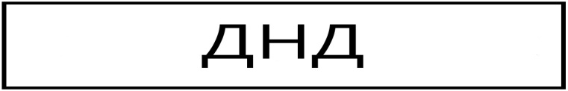

10. Жетон
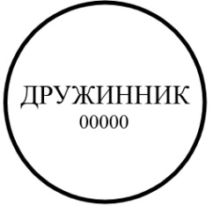 »;
4) в приложении 3:
в пункте 1 слово «поселения,» исключить;
пункты 2, 3 изложить в следующей редакции:
«2. Удостоверение народного дружинника подписывается главой муниципального образования в Удмуртской Республике, на территории которого народная дружина участвует в охране общественного порядка, и заверяется печатью администрации указанного муниципального образования.
3. Выдача удостоверения народного дружинника осуществляется уполномоченным должностным лицом органа местного самоуправления муниципального образования в Удмуртской Республике, на территории которого народная дружина участвует в охране общественного порядка, и командиром народной дружины под роспись в журнале учета выдачи и сдачи удостоверений народных дружинников.».

Статья 2

1. Настоящий Закон вступает в силу через десять дней после его официального опубликования, за исключением пунктов 2 – 4 статьи 1 настоящего Закона.
2. Пункты 2 – 4 статьи 1 настоящего Закона вступают в силу с 1 января
2024 года.

Глава
Удмуртской Республики А.В. Бречалов

г. Ижевск
«___» _______ 20 ___ года
№_____

Проект вносит:
Временно исполняющий обязанности
Главы Удмуртской Республики Я.В. Семенов

